内蒙古利元科技有限公司5000吨年4-（β）-羟乙砜基硫酸酯苯胺-2-磺酸（磺化对位酯）技改扩建项目

环境影响评价公众参与说明

建设单位：内蒙古利元科技有限公司
2021年6月

1.概述
公众参与的目的是让本项目通过环境影响评价工作更加民主化和公众化，让公众特别是受本项目直接影响的人群充分了解该建设项目的意义，对区域发展的作用和可能给当地社会经济特别是环境方面带来的正面和负面影响，让公众充分发表自己的意见并表明对建设项目的态度，使环评工作更为完善，更好的反映公众的具体要求并反馈到工程设计的环境管理中，为工程建设和环境保护主管部门决策提供参考意见。
内蒙古利元科技有限公司于腾格里经济技术开发区公司现有厂区建设“内蒙古利元科技有限公司5000吨/年4-（β）羟乙砜基硫酸酯苯胺-2-磺酸（磺化对位酯）技改扩建项目”，内蒙古自治区阿拉善腾格里经济技术开发区总体规划环境影响报告书由内蒙古环科园环境科技有限责任公司进行编制，于2017年取得内蒙古自治区环保厅环评批复（内环字[2017]13号）。
根据《环境影响评价公众参与办法》（生态环境部，部令 第4号）中“第三十一条：对依法批准设立的产业园区内的建设项目，若该产业园区已依法开展了规划环境影响评价公众参与且该建设项目性质、规模等符合经生态环境主管部门组织审查通过的规划环境影响报告书和审查意见，建设单位开展建设项目环境影响评价公众参与时，可以按照以下方式予以简化：
（一）免予开展本办法第九条规定的公开程序，相关应当公开的内容纳入本办法第十条规定的公开内容一并公开；
（二）本办法第十条第二款和第十一条第一款规定的10个工作日的期限减为5个工作日；
（三）免予采用本办法第十一条第一款第三项规定的张贴公告的方式。”
2021年4月10日，内蒙古利元科技有限公司委托内蒙古生态环境科学研究院有限公司对本项目进行环境影响评价工作。根据《中华人民共和国环境影响评价法》、《建设项目环境保护管理条例》、《环境影响评价公众参与暂行办法》、《环境影响评价公众参与办法》等文件规定，建设单位完成了本项目第二次公示，简化了张贴公告的方式、环评第一次公示及第二次公示期限减为5个工作日。
根据《环境影响评价公众参与办法》的相关要求，项目环境影响报告征求意见稿形成后，建设单位分别采用网络、报纸公告的方式进行同步公开。2021年5月17日，内蒙古利元科技有限公司在公司网站进行了环境影响评价第二次公示，公示主要内容为项目概况、主要影响及防治措施、结论、征求意见稿查阅方式、征求意见范围、公众提出意见的方式及途径等，以及环境影响报告书征求意见稿、公众意见表的网络链接。公示时限为2021年5月17日至2021年5月21日，公示有效期为5个工作日。
在网络公示期间，内蒙古利元科技有限公司于2021年5月18日、2021年5月21日在《阿拉善日报》进行了报纸公示。在公示期间，建设单位未收到任何群众来电、来信、来访等形式的有关该项目环境影响的意见。
在本次公众参与调查过程中建设单位通过网络、报纸、公众意见调查表等多种方式听取项目周围群众的意见，根据公众调查的结果，在公示期间均未有公众提出异议，说明内蒙古利元科技有限公司5000吨/年4-（β）羟乙砜基硫酸酯苯胺-2-磺酸（磺化对位酯）技改扩建项目的建设得到了当地公众的认可。
内蒙古利元科技有限公司向生态环境主管部门报批环境影响报告书前，于2021年6月18日，通过公司网站网络平台，公开了拟报批的环境影响报告书全文和公众参与说明。

2.首次环境影响评价信息公开情况

根据《环境影响评价公众参与办法》（生态环境部，部令 第4号）中“第三十一条：对依法批准设立的产业园区内的建设项目，若该产业园区已依法开展了规划环境影响评价公众参与且该建设项目性质、规模等符合经生态环境主管部门组织审查通过的规划环境影响报告书和审查意见，建设单位开展建设项目环境影响评价公众参与时第一次公示予以简化，因此本项目第一次公示简化。

3征求意见稿公示情况

3.1公示内容及时限
本征求意见稿在环评报告主要内容基本完成后，我公司于2021年5月17日进行了本项目第二次公示。公示主要内容为项目概况、主要影响、防治措施、结论、征求意见稿查阅方式、征求意见范围、公众提出意见的方式的途径等，以及环境影响报告书征求意见稿、公众意见表的网络链接。并通过《阿拉善日报》刊登及张贴公告的形式对环评相关内容进行同步公示。2021年5月17日至2021年5月21日，公示有效期为5个工作日。因此，本项目征求意见稿公示符合《环境影响评价公众参与办法》要求。

3.2公示方式

3.2.1网络
本项目环境影响报告书征求意见稿、建设项目环境影响评价公众意见表首先采用网络公示，公示网站为公司网站，公示时间为2021年5月17日，公示主要内容为项目概况、主要影响及防治措施、结论、征求意见稿查阅方式、征求意见范围、公众提出意见的方式及途径等，以及环境影响报告书征求意见稿、公众意见表的网络链接。本项目环境影响报告书征求意见稿公示选取的网络平台符合相关要求。征求意见稿、公参调查表网络公示时间：2021年5月17日至2021年5月21日，公示网址：http://www.nmgliyuan.com/news_detail_zh/id/122.html。公示见图1。
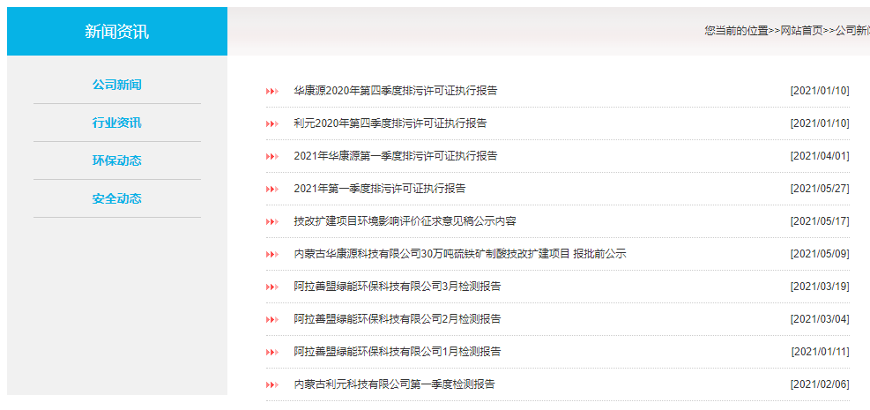
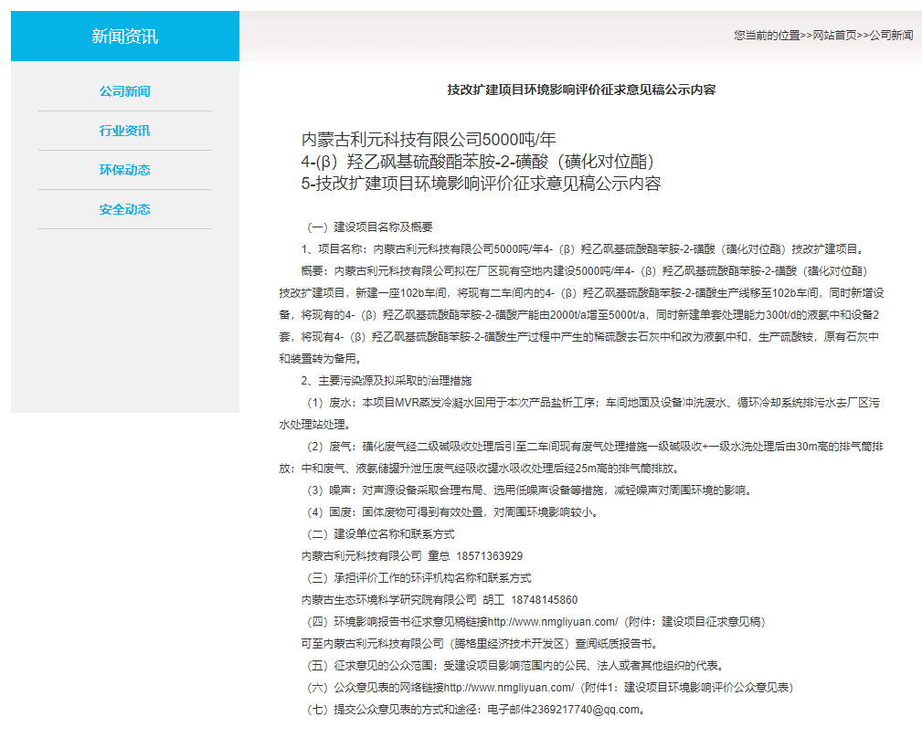
图1 征求意见稿网上公示截图

3.2.2报纸
在本项目网络公示期间，根据《环境影响评价公众参与办法》第十一条中要求“通过建设项目所在地公众易于接触的报纸公开，且在征求意见期间公开信息不得少于2次”。本项目于2021年5月18日、2021年5月21日在《阿拉善日报》进行了环评信息公告。《阿拉善日报》具有新闻性强，可读性高，受众面广等特点，更贴近大众，使受众有一定的归属感，从而更有利于广告信息的有效传播。为提高本项目环境影响评价公众参与的广泛性、便利性、真实性，我公司选取《阿拉善日报》进行环评信息公示，载体选取符合相关要求。
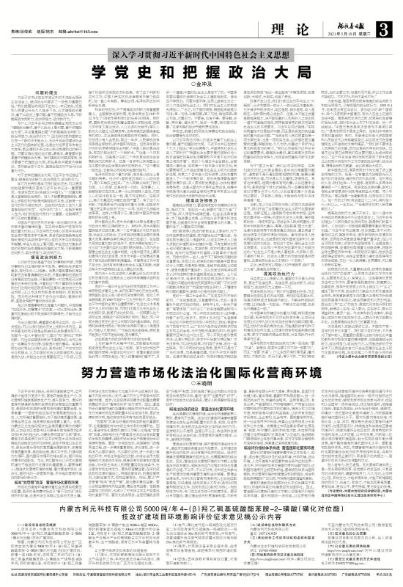
图2 第一次报纸公示

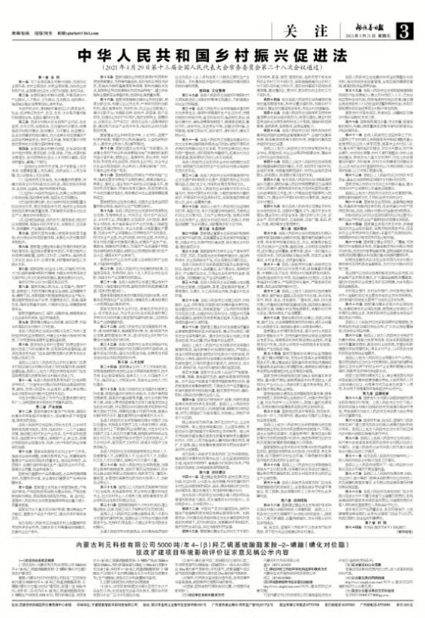

图3 第二次报纸公示

3.3查阅情况
建设单位所在地（内蒙古阿拉善盟腾格里经济技术开发区），提供纸质的《内蒙古利元科技有限公司5000吨/年4-（β）羟乙砜基硫酸酯苯胺-2-磺酸（磺化对位酯）技改扩建项目环境影响报告书》（征求意见稿）供公众查阅。

3.4公众提出意见情况
征求意见稿发布期间建设单位没有收到公众的反馈意见。

4其他公众参与情况
本项目征求意见稿公示期间，没有收到公众的质疑、反对意见，因此不需要开展深度公众参与。

5公众意见处理情况
本项目征求意见稿公示期间，没有收到公众的质疑、反对意见，因此没有公众意见需要进行处理。

6报批前公开情况

6.1公开内容及日期
内蒙古利元科技有限公司向生态环境主管部门报批环境影响报告书前，于2021年6月18日，通过内蒙古利元科技有限公司网站公开了拟报批的环境影响报告书全文和公众参与说明。

6.2公开方式
6.2.1网络
网络公开选取内蒙古利元科技有限公司网站进行公示，公示时间为2021年6月18日，公示内容如下：

图4 报批前公示图
6.2.2其他
无。

7存档备查情况
目前，我公司存档了《内蒙古利元科技有限公司5000吨/年4-（β）羟乙砜基硫酸酯苯胺-2-磺酸（磺化对位酯）技改扩建项目环境影响报告书》（征求意见稿），以备生态环境主管部门查询。

诚信承诺
我单位已按照《环境影响评价公众参与办法》要求，在《内蒙古利元科技有限公司5000吨/年4-（β）羟乙砜基硫酸酯苯胺-2-磺酸（磺化对位酯）技改扩建项目环境影响报告书》编制阶段开展了公众参与说明，在环境影响报告书中充分采纳了公众提出的与环境影响相关的合理意见，未采纳的意见按要求进行了说明，并按照要求编制了公众参与说明。
我单位承诺，本次提交的《内蒙古利元科技有限公司5000吨/年4-（β）羟乙砜基硫酸酯苯胺-2-磺酸（磺化对位酯）技改扩建项目环境影响评价公众参与说明》内容客观、真实、未包含依法不得公开的国家秘密、商业机密、个人隐私。如存在弄虚作假、隐瞒欺骗等情况及由此导致的一切后果由内蒙古利元科技有限公司承担全部责任。

承诺单位：内蒙古利元科技有限公司
承诺时间：2021年6月18日

